# Российская Федерация

Республика Хакасия

Алтайский район

Совет депутатов Новороссийского сельсовета

РЕШЕНИЕ

06.06.2019 № 18 с. Новороссийское

|  |  |
| --- | --- |
| Об утверждении схемы размещения мест (площадок) накопления твердых коммунальных отходов на территории Новороссийского сельсовета |  |

В соответствии с Федеральными законами от 06.10.2003 № 131-ФЗ «Об общих принципах организации местного самоуправления в Российской Федерации», от 10.01.2002 № 7-ФЗ «Об охране окружающей среды», от 24.06.1998 № 89-ФЗ «Об отходах производства и потребления», Постановлением Правительства Российской Федерации от 31.08.2018 № 1039 «Об утверждении Правил обустройства мест (площадок) накопления твердых коммунальных отходов и ведения их реестра», Совет депутатов Новороссийского сельсовета

РЕШИЛ:

1. Утвердить схемы размещения мест (площадок) накопления твердых коммунальных отходов на территории Новороссийского сельсовета согласно приложениям 1, 2, 3, 4, 5.
2. Настоящее решение подлежит опубликованию (обнародованию) на официальном сайте администрации Новороссийского сельсовета в сети Интернет и вступает в силу после его официального опубликования (обнародования).

Глава Новороссийского сельсовета О.В. Абаринова

Приложение1

к решению Совета депутатов

Новороссийского сельсовета

от 06.06.2019 № 18

СХЕМА РАЗМЕЩЕНИЯ МЕСТ (ПЛОЩАДОК) НАКОПЛЕНИЯ ТВЕРДЫХ КОММУНАЛЬНЫХ ОТХОДОВ В С. НОВОРОССИЙСКОЕ

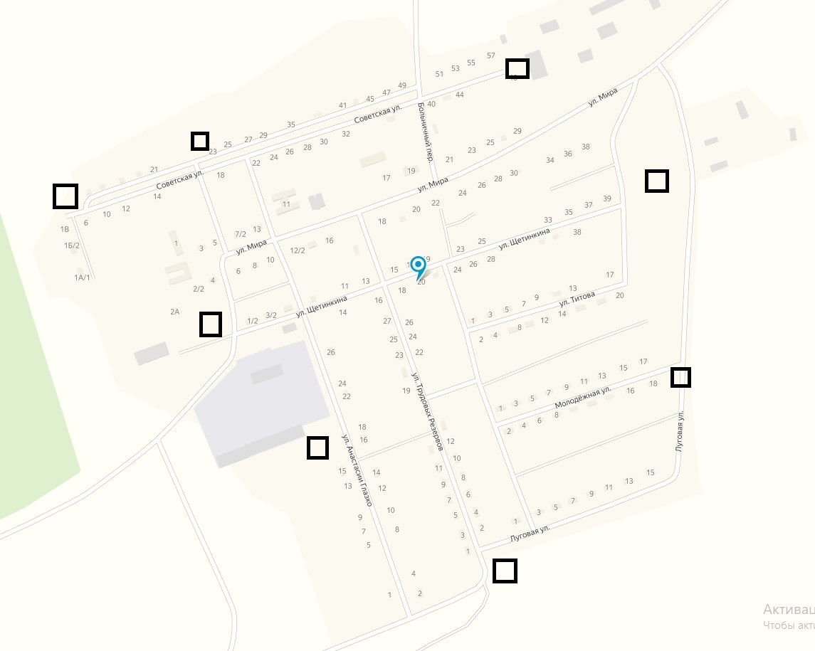

Приложение 2

к решению Совета депутатов

Новороссийского сельсовета

от 06.06.2019 № 18

СХЕМА РАЗМЕЩЕНИЯ МЕСТ (ПЛОЩАДОК) НАКОПЛЕНИЯ ТВЕРДЫХ КОММУНАЛЬНЫХ ОТХОДОВ В Д. БЕРЕЗОВКА

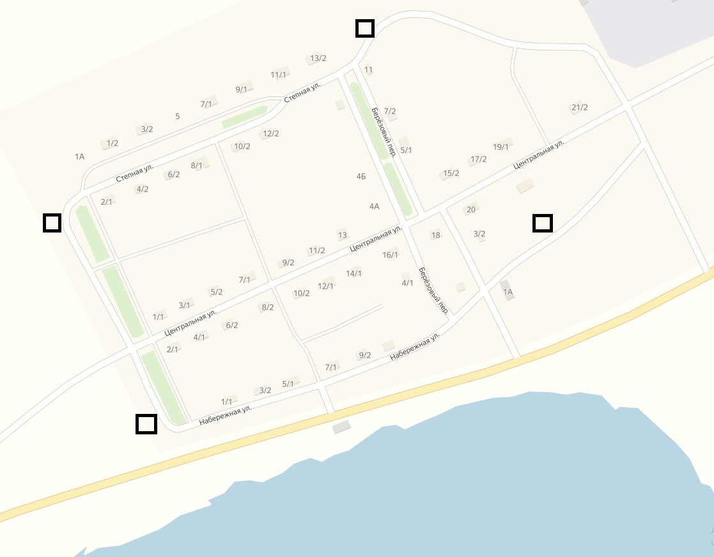

Приложение 3

к решению Совета депутатов

Новороссийского сельсовета

от 06.06.2019 № 18

СХЕМА РАЗМЕЩЕНИЯ МЕСТ (ПЛОЩАДОК) НАКОПЛЕНИЯ ТВЕРДЫХ КОММУНАЛЬНЫХ ОТХОДОВ В Д. ГЕРАСИМОВО

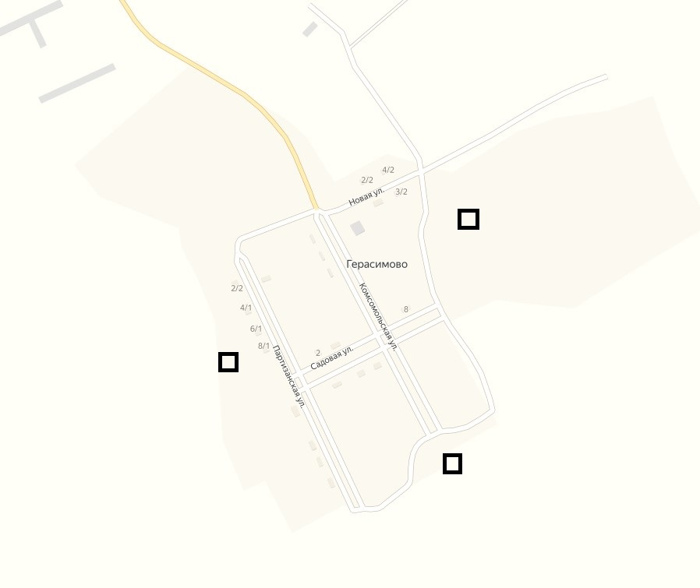

Приложение 4

к решению Совета депутатов

Новороссийского сельсовета

от 06.06.2019 № 18

СХЕМА РАЗМЕЩЕНИЯ МЕСТ (ПЛОЩАДОК) НАКОПЛЕНИЯ ТВЕРДЫХ КОММУНАЛЬНЫХ ОТХОДОВ В Д. ЛЕТНИК

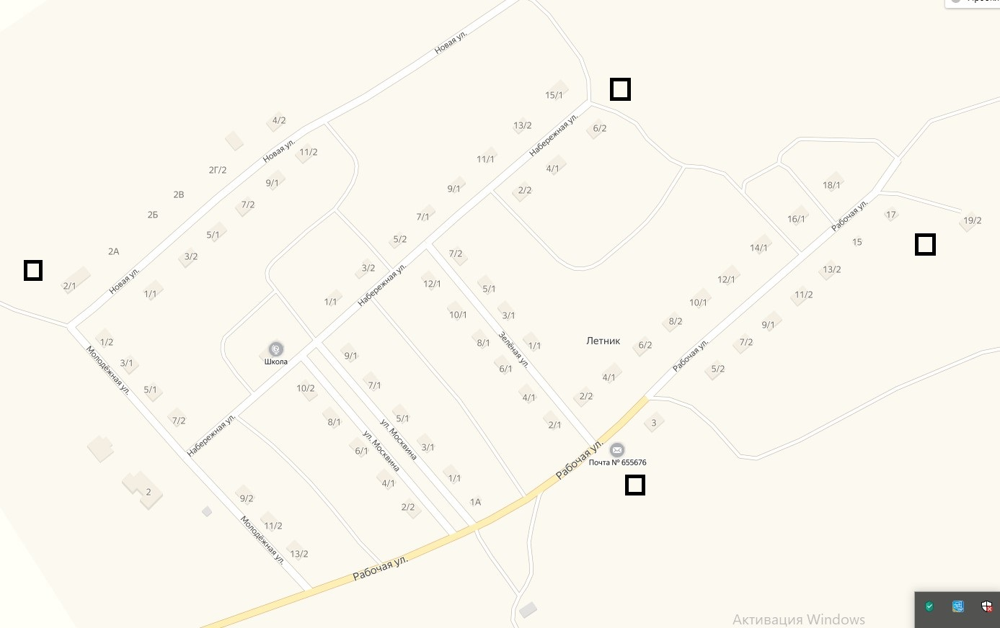

Приложение 5

к решению Совета депутатов

Новороссийского сельсовета

от 06.06.2019 № 18

СХЕМА РАЗМЕЩЕНИЯ МЕСТ (ПЛОЩАДОК) НАКОПЛЕНИЯ ТВЕРДЫХ КОММУНАЛЬНЫХ ОТХОДОВ В Д. ЛУКЬЯНОВКА

